DATUM | MALICA | KOSILO
PONEDELJEK  19. 02. 2024  (BREZMESNI DAN) | Jajčna omleta z zelenjavo, zeliščni čaj z medom, hruška | Brezmesni pašta fižol, mešana zelena solata s korenčkom, domači sadni kolač
TOREK  20. 02. 2024 | Polnozrnati kruh, šunkarica v ovoju, paprika, sadni čaj z limona, jabolko  Dodatno EU ŠS (BIO Mleko) | Korenčkova juha, špageti z bolonjsko omako in mletim mesom, motovilec v solati
SREDA  21. 02. 2024 | Sirova štručka, zeliščni čaj z limono, banana | Goveji golaž, koruzna polenta, zelena solata, domača prosena pogača
ČETRTEK  22. 02. 2024 | Pšenični zdrob, BIO mleko, kakav v prahu, sadni čaj z limono, jabolko | Kokošja juha, mlinci, pečene piščančje krače in peruti, rdečo zelje v solati
PETEK  23. 02. 2024 | BIO mešani kruh, domači tunin namaz, zeliščni čaj z limono, pomaranča | Kostna juha z zakuho, pire krompir, mesni sir, fižolova solata
JEDILNIK 19.02-23.2.2024
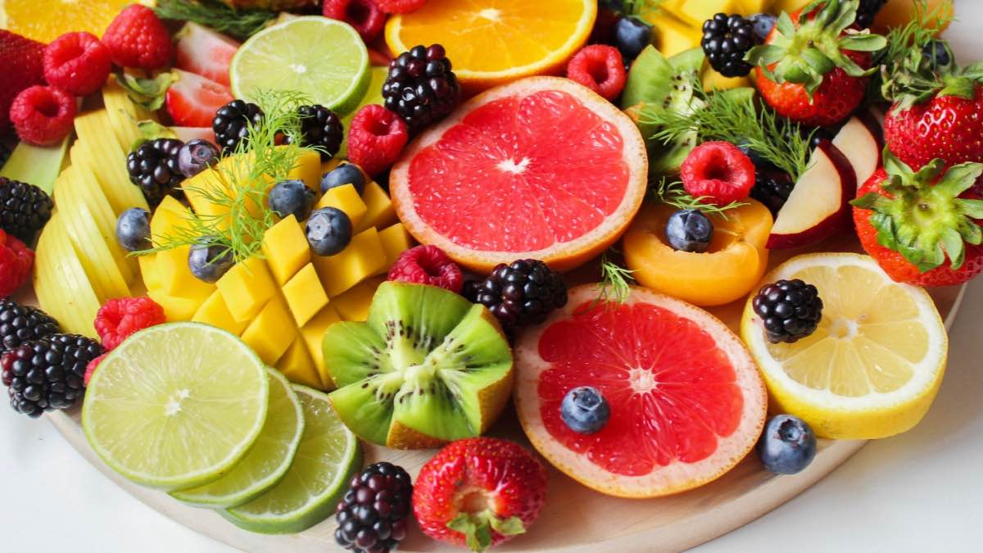

DIETNI JEDILNIK
DATUM | CELIAKIJA (BREZGLUTENSKI) - BG | ALERGIJA NA MLEKO (INTOLERANCA NA LAKTOZO)- DIETNI BREZ MLEKA (IL)
PONEDELJEK  19. 02. 2024 | MALICA/ZAJTRK: Živila brez sledov glutena, brez moke  KOSILO: Brez sledov glutena, brez dodane moke, BG kolač  P. MALICA: BG kruh | MALICA/ZAJTRK: Brez sledov mleka in laktoze, z ovsenim napitkom ali pa dietno mleko  KOSILO: Brez sledov mleka in laktoze, kolač brez dodanega masla in mleka  P. MALICA: Kruh brez sledov mleka in laktoze
TOREK  20. 02. 2024 | MALICA/ZAJTRK: BG kruh, ostala živila brez sledov glutena  KOSILO: Živila brez sledov glutena, BG testenine, brez dodane moke  P.MALICA: BG rogljiček | MALICA/ZAJTRK: Brez sledov mleka in laktoze, rižev napitek  KOSILO: Brez sledov mleka in laktoze, dietne testenine  P.MALICA: Brez sledov mleka in laktoze
SREDA  21. 02. 2024 | MALICA/ZAJTRK: Brez sledov glutena, BG štručka  KOSILO: Živila brez sledov glutena, brez dodane moke, BG pogača  P.MALICA: BG bombetka | MALICA/ZAJTRK: Brez sledov mleka in laktoze, štručka brez sira  KOSILO: Sestavljeno iz živil brez sledov mleka in laktoze, pogača brez masla (margarina) in mleka  P.MALICA: Brez sledov mleka in laktoze
ČETRTEK  22. 02. 2024 | MALICA/ZAJTRK: BG zdrob, ostala živila brez sledov glutena  KOSILO: Živila brez sledov glutena, BG mlinci  P.MALICA: BG slanik | MALICA/ZAJTRK: Brez sledov mleka in laktoze, dietno mleko oz., rižev napitek  KOSILO: Sestavljeno iz živil brez sledov mleka in laktoze, dietni mlinci oz., priloga brez mleka in laktoze  P.MALICA: Brez sledov mleka in laktoze
PETEK  23. 02. 2024 | MALICA/ZAJTRK: BG kruh, ostala živila brez sledov glutena  KOSILO: Živila brez sledov glutena  P.MALICA: Brez sledov glutena | MALICA/ZAJTRK: Kruh brez sledov mleka in laktoze, margarina in dietni skutin namaz  KOSILO: Živila brez sledov mleka in laktoze, pire krompir brez masla in mleka  P.MALICA: Sojin jogurt

OPOMBE:

Pri dnevnem kosilu vedno na voljo ohlajen čaj ali pa sveža voda z limono.

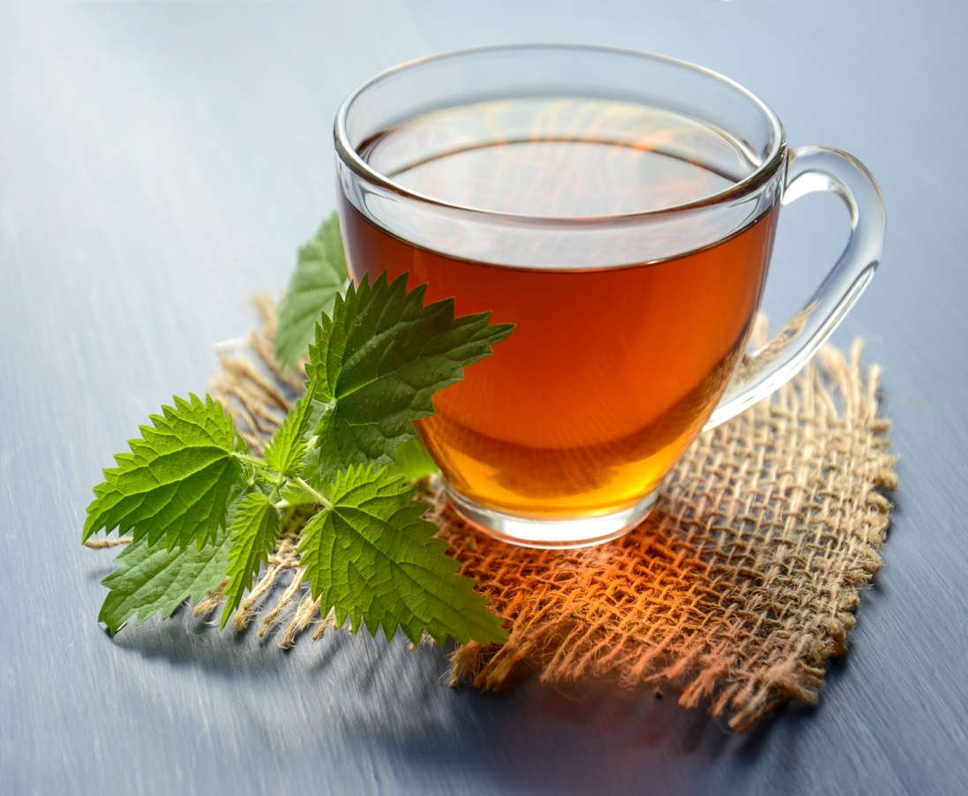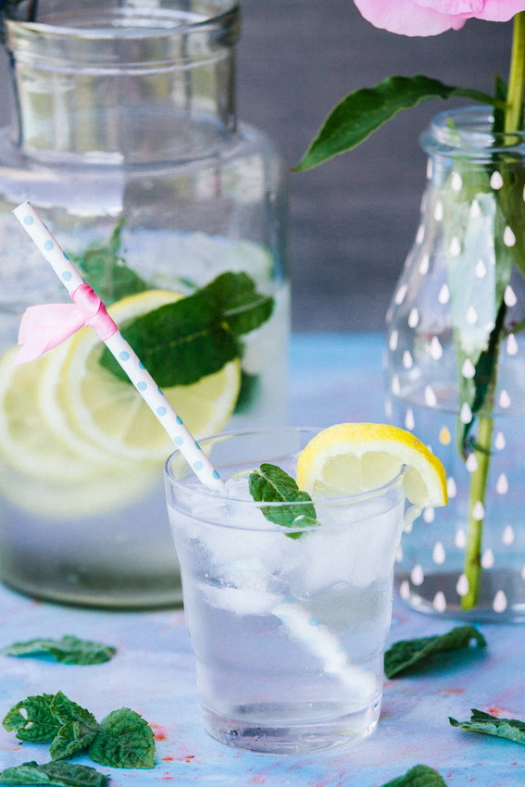

V PRIMERU ZAPLETOV PRI DOBAVI ŽIVIL SI PRIDRŽUJEMO PRAVICO DO SPREMEMBE JEDILNIKA.

BIO ŽIVILO IZ KONTROLIRANE EKOLOŠKE PRIDELAVE
LOKALNO PRIDELANA/PREDELANA ŽIVILA SE VKLJUČUJEJO GLEDE NA SEZONSKO PONUDBO.
ŠS-ŠOLSKA SHEMA

Ker v prehrani otrok ni omejitev glede uživanja alergenov in ker za otroke, ki potrebujejo dietno prehrano, pripravljamo individualne dietne jedilnike, alergenov na jedilnikih ne bomo označevali.

Katalog vsebnosti alergenov v živilih:
oznaka | alergen
1 | ŽITA, KI VSEBUJEJO GLUTEN ( pšenica, rž, ječmen, oves, pira, kamut ali njihove križane vrste ali proizvodi iz njih)
2 | RAKI IN PROIZVODI IZ NJIH
3 | JAJCA IN PROIZVODI IZ NJIH
4 | RIBE IN PROZVODI IZ NJIH
A | ARAŠIDI IN PROIZVODI Z NJIH
S | ZRNJE SOJE IN PROIZVODI IZ NJIH
L | MLEKO IN MLEČNI PROIZVODI, KI VSEBUJEJO LAKTOZO
O | OREŠKI - mandeljni, orehi, lešniki, indijski oreščki, ameriški orehi, brazilski oreščki, pistacija, makadamija IN PROIZVODI IZ NJIH
Z | LISTNA ZELENA IN PROIZVODI IZ NJIH
GS | GORČIČNO SEME IN PROIZVODI IZ NJIH
SS | SEZAMOVO SEME IN PROIZVODI IZ NJIH
Ž | ŽVEPLOV DIOKSID IN SULFITI ((v koncentraciji več kot 100mg/kg ali 10mg/l, izraženi kot SO2)
V | VOLČJI BOB IN PROIZVODI IZ NJIH
M | MEHKUŽCI IN PROIZVODI IZ NJIH

